8 декабря Классная работа «Длина окружности. Площадь круга» | 8 декабря Классная работа «Длина окружности. Площадь круга»
1. Повторение  1. А.Г. Мерзляк «Математика 6 класс» стр. 153 № 1; № 2  стр. 158 № 763 | 1. Повторение  1. А.Г. Мерзляк «Математика 6 класс» стр. 153 № 1; № 2  стр. 158 № 763
2. Проверка домашнего задания | 2. Проверка домашнего задания
  Вариант 1 | Вариант 2 | Вариант 3 | Вариант 4
  А.Г. Мерзляк «Математика 6 класс Дидактические материалы»  стр. 18  № 134 – № 136  ( № 136 любое задание) | А.Г. Мерзляк «Математика 6 класс Дидактические материалы»  стр. 48  № 134 – № 136  ( № 136 любое задание) | А.Г. Мерзляк «Математика 6 класс Дидактические материалы»  стр. 78  № 134 – № 136  ( № 136 любое задание) | А.Г. Мерзляк «Математика 6 класс Дидактические материалы»  стр. 108  № 134 – № 136  ( № 136 любое задание)
  Вариант 1 | Вариант 2 | Вариант 3 | Вариант 4
  А.Г. Мерзляк «Математика 6 класс Дидактические материалы»  стр. 18  № 134 – № 136  ( № 136 любое задание) | А.Г. Мерзляк «Математика 6 класс Дидактические материалы»  стр. 48  № 134 – № 136  ( № 136 любое задание) | А.Г. Мерзляк «Математика 6 класс Дидактические материалы»  стр. 78  № 134 – № 136  ( № 136 любое задание) | А.Г. Мерзляк «Математика 6 класс Дидактические материалы»  стр. 108  № 134 – № 136  ( № 136 любое задание)
3. Объяснение нового материала  Изучаем материал А.Г. Мерзляк «Математика 6 класс» стр. 151 § 25 «Длина окружности и площадь круга». Отвечаем на вопросы А.Г. Мерзляк «Математика 6 класс Рабочая тетрадь № 2» стр. 33 № 324. А.Г. Мерзляк «Математика 6 класс Рабочая тетрадь № 2» стр. 33 № 325 – № 328; А.Г. Мерзляк «Математика 6 класс» стр. 154 № 731; № 733; № 735; № 736; № 740. | 3. Объяснение нового материала  Изучаем материал А.Г. Мерзляк «Математика 6 класс» стр. 151 § 25 «Длина окружности и площадь круга». Отвечаем на вопросы А.Г. Мерзляк «Математика 6 класс Рабочая тетрадь № 2» стр. 33 № 324. А.Г. Мерзляк «Математика 6 класс Рабочая тетрадь № 2» стр. 33 № 325 – № 328; А.Г. Мерзляк «Математика 6 класс» стр. 154 № 731; № 733; № 735; № 736; № 740.
4. Закрепление изучаемого материала | 4. Закрепление изучаемого материала
  Вместе | Индивидуально
  1. А.Г. Мерзляк «Математика 6 класс Рабочая тетрадь № 2» стр. 34 № 329 | 1. А.Г. Мерзляк «Математика 6 класс» стр. 154 № 737
  2. А.Г. Мерзляк «Математика 6 класс Рабочая тетрадь № 2» стр. 34 № 330 | 2. А.Г. Мерзляк «Математика 6 класс» стр. 154 № 739
  3. А.Г. Мерзляк «Математика 6 класс Рабочая тетрадь № 2» стр. 34 № 331
  4. А.Г. Мерзляк «Математика 6 класс Рабочая тетрадь № 2» стр. 35 № 332
  5. А.Г. Мерзляк «Математика 6 класс Рабочая тетрадь № 2» стр. 35 № 333
  6. А.Г. Мерзляк «Математика 6 класс Рабочая тетрадь № 2» стр. 35 № 334
  Вместе | Индивидуально
  1. А.Г. Мерзляк «Математика 6 класс Рабочая тетрадь № 2» стр. 34 № 329 | 1. А.Г. Мерзляк «Математика 6 класс» стр. 154 № 737
  2. А.Г. Мерзляк «Математика 6 класс Рабочая тетрадь № 2» стр. 34 № 330 | 2. А.Г. Мерзляк «Математика 6 класс» стр. 154 № 739
  3. А.Г. Мерзляк «Математика 6 класс Рабочая тетрадь № 2» стр. 34 № 331
  4. А.Г. Мерзляк «Математика 6 класс Рабочая тетрадь № 2» стр. 35 № 332
  5. А.Г. Мерзляк «Математика 6 класс Рабочая тетрадь № 2» стр. 35 № 333
  6. А.Г. Мерзляк «Математика 6 класс Рабочая тетрадь № 2» стр. 35 № 334
5. Итог урока  А.Г. Мерзляк «Математика 6 класс» А.Г. Мерзляк «Математика 6 класс» стр. 151 § 25 «Длина окружности и площадь круга». | 5. Итог урока  А.Г. Мерзляк «Математика 6 класс» А.Г. Мерзляк «Математика 6 класс» стр. 151 § 25 «Длина окружности и площадь круга».
6. Домашнее задание  1. А.Г. Мерзляк «Математика 6 класс» А.Г. Мерзляк «Математика 6 класс» стр. 151 § 25 «Длина окружности и площадь круга» вопросы 1 – 4.  2. Решить упражнения № 732; № 734; № 738; № 741, а также  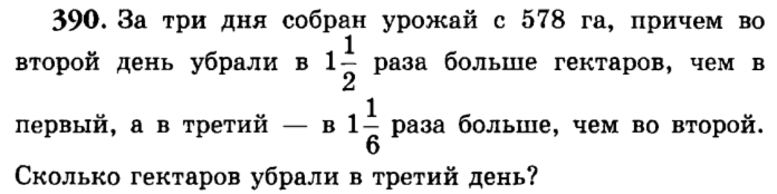  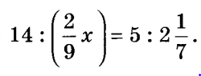  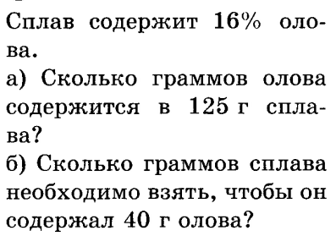 | 6. Домашнее задание  1. А.Г. Мерзляк «Математика 6 класс» А.Г. Мерзляк «Математика 6 класс» стр. 151 § 25 «Длина окружности и площадь круга» вопросы 1 – 4.  2. Решить упражнения № 732; № 734; № 738; № 741, а также
Дополнительное задание (Для тех, кто хочет знать больше)   | Дополнительное задание (Для тех, кто хочет знать больше)
